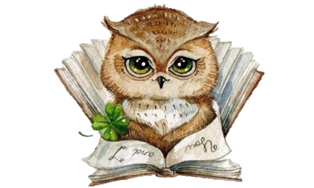
Усманова ЭА.,
Консультант по речевому развитию Консультационного центра
«Первые шаги»- «Беренче адымнар»

Тема: «Как организовать игры с детьми для развития артикуляционного аппарата»

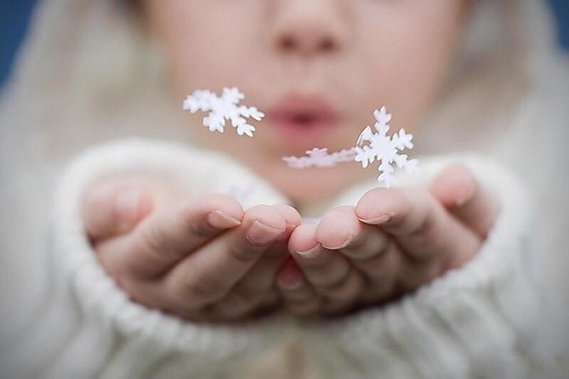
ИГРА «СНЕЖИНКА НА ЛАДОНИ».
Описание: положить на ладонь ребенку кусочек ваты. Предложить ему представить, что это снежинка, попросить ее сдуть. Усложняя задачу, положить несколько кусочков ваты, обрывки бумаги, небольшую пуговицу и т. п.

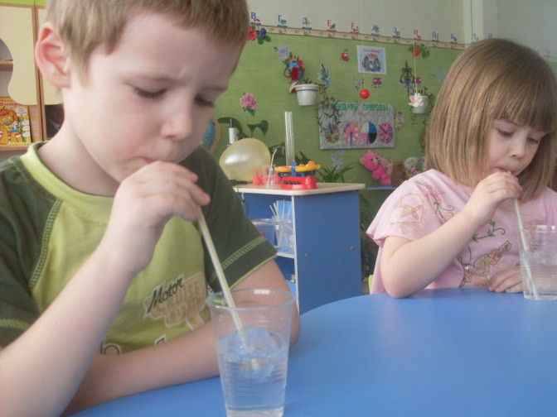

ИГРА «ВОДЯНЫЕ ПУЗЫРИ».

Игровой материал и наглядные особия: соломинка для коктейля, емкость с водой.
Описание: научить ребенка дуть в соломинку, один конец которой помещен в воду. Получившиеся пузыри можно ловить рукой или ситечком. Предложить менять интенсивность выдувания: дуть сильно, слабее, совсем слабо. Фиксировать внимание ребенка на том, какие пузыри получаются при этом.
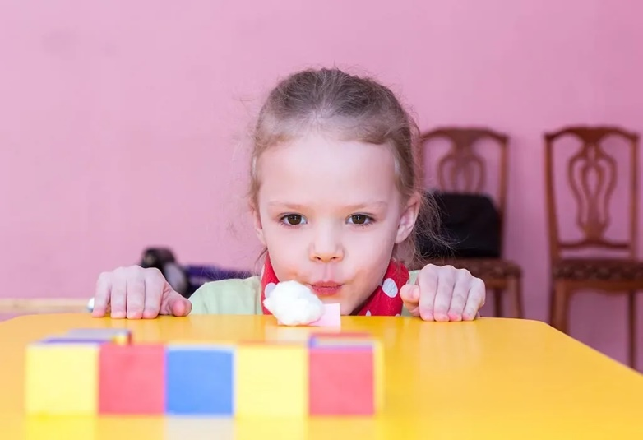

ИГРА «ГОЛ!».
Описание: сделать на столе арку (ворота) из кубиков или строительного материала (конструктора). Положить перед ребенком ватный шарик или перышко, предложить «задуть» его в ворота.

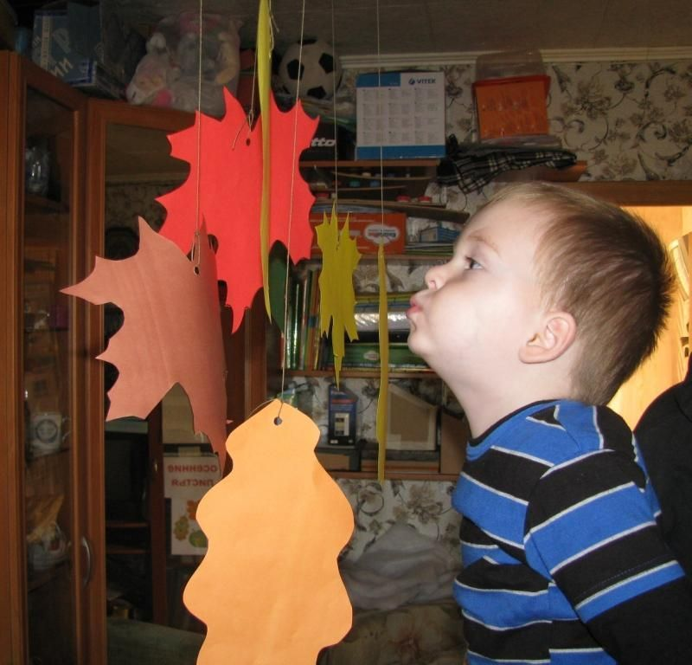
ИГРА «ШЕЛЕСТ ВЕТРА».
Описание: в межкомнатном проеме повесить бумажные полоски. Предложить ребенку побыть ветром и подуть на них: «Сильный ветер! Ветер затих. Слабенький ветерок. А теперь ураган!»

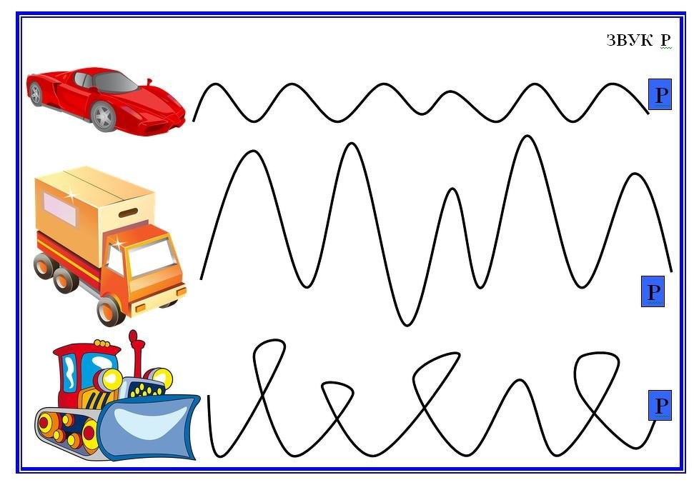
ИГРА «Жужжалки или рычалки».
Описание: предложить ребенку изобразить, как работает мотор мотоцикла, затем легкового автомобиля, грузовика. Обращать внимание на то, как меняются громкость, тембр, интонации голоса.

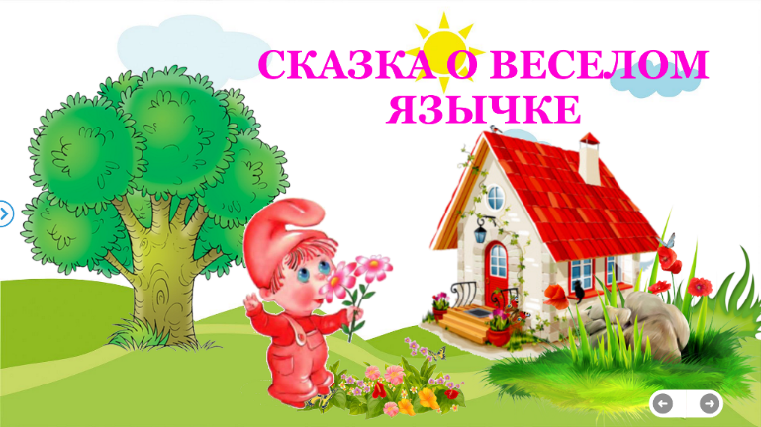
ИГРА «ЗАРЯДКА ДЛЯ ЯЗЫКА».
Описание: рассказать ребенку сказку, повторяя вместе с ним все описанные действия:
«Жил-был маленький язычок (высунуть язычок). Как назывался его дом? Правильно, рот. (Улыбнуться.) Как и в любом доме, там были потолок, пол и стены. Проверь своим язычком, все ли на месте у тебя во рту (потрогать языком верхнее нёбо, щеки). А двери в его домике были крепкие-крепкие. Отгадай, что это за двери? Конечно, зубы. Покажи-ка двери своего домика. (Показать зубы.) Когда язычок хотел выйти наружу, он приоткрывал свои двери, чуть-чуть высовывался, потом опять прятался - и так несколько раз. (Приоткрыв рот, высунуть кончик языка 2-3 раза.) Осмелев, язычок выходил наружу, смотрел вправо, влево, вверх, вниз, потом делал это быстрее, еще быстрее. (Повернуть кончик языка вправо, влево, вверх, вниз, убыстряя темп.) Однажды язычок увидел блюдце с молоком, а он очень любил молоко, облизнулся и решил его выпить. (Провести кончиком языка по краю губ.) Сначала он пил из блюдца, как из чашки (сделать губы трубочкой, втянуть в себя воздух, но это было неудобно. Тогда он стал пить так, как это делают кошки (высунуть, засунуть язык). Выпив все молоко, он опять облизнулся и отправился домой, но перед этим помыл свои двери (провести языком по внешней и внутренней стороне зубов)».

